

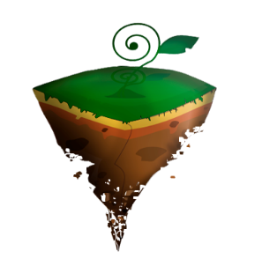

AgroFinderGround

***Ingeniería en Tecnologías de la información***

***Sistema de Consulta de Suelos de Cultivo.***

**Prototipos: Mockups**

**Tabla de figuras**

Figura 1.-Representación inicio sesion. 1

Figura 2.-Representación registró de nuevo usuario. 1

Figura 3.-Representación gráfica de la aplicación. 2

Figura 4.-Representación del perfil de usuario. 2

Figura 5.-Representación de la consulta climática. 3

Figura 6.-Representación de la consulta de humedad. 3

Figura 7.-Representación de la velocidad del viento. 4

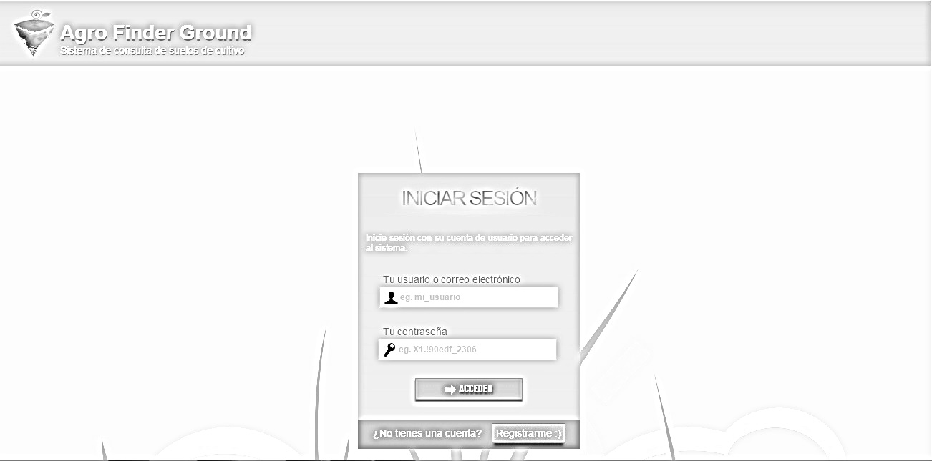

Figura 1.-Representación inicio sesion.

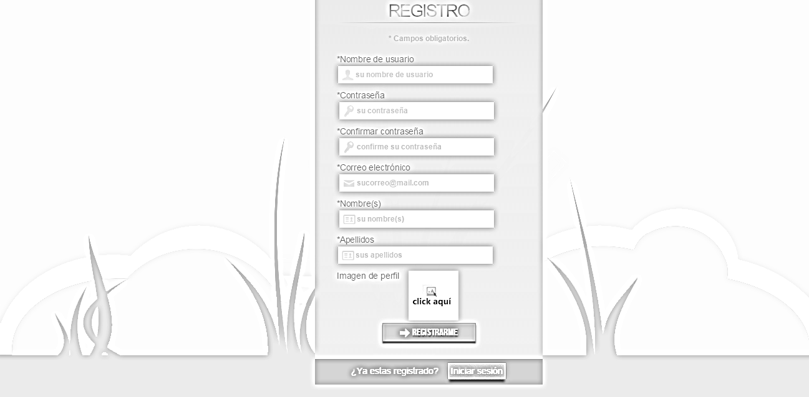

Figura 2.-Representación registró de nuevo usuario.

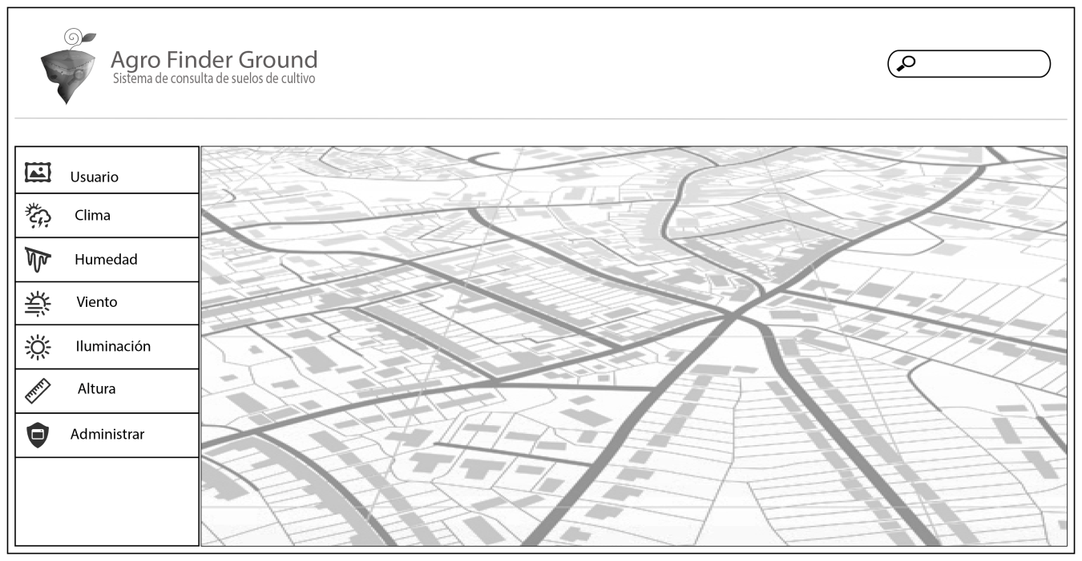

Figura 3.-Representación gráfica de la aplicación.

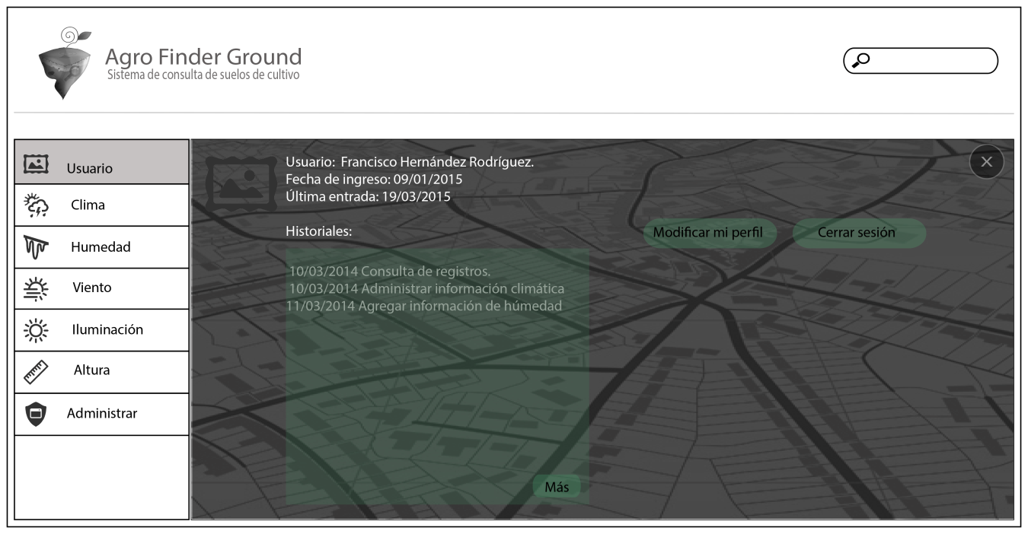

Figura 4.-Representación del perfil de usuario.

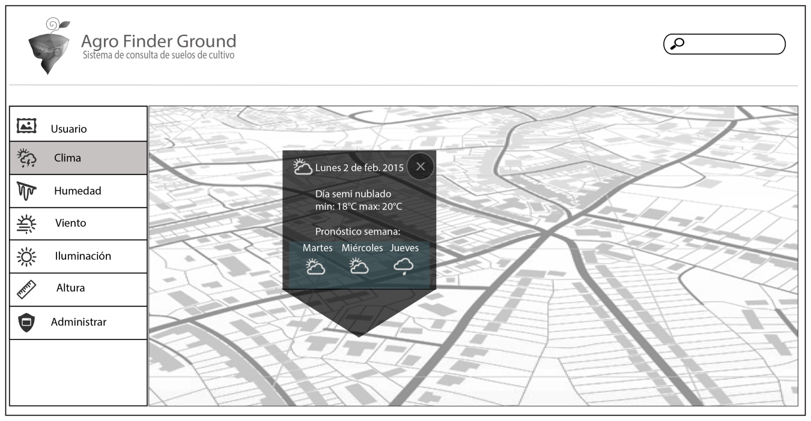

Figura 5.-Representación de la consulta climática.

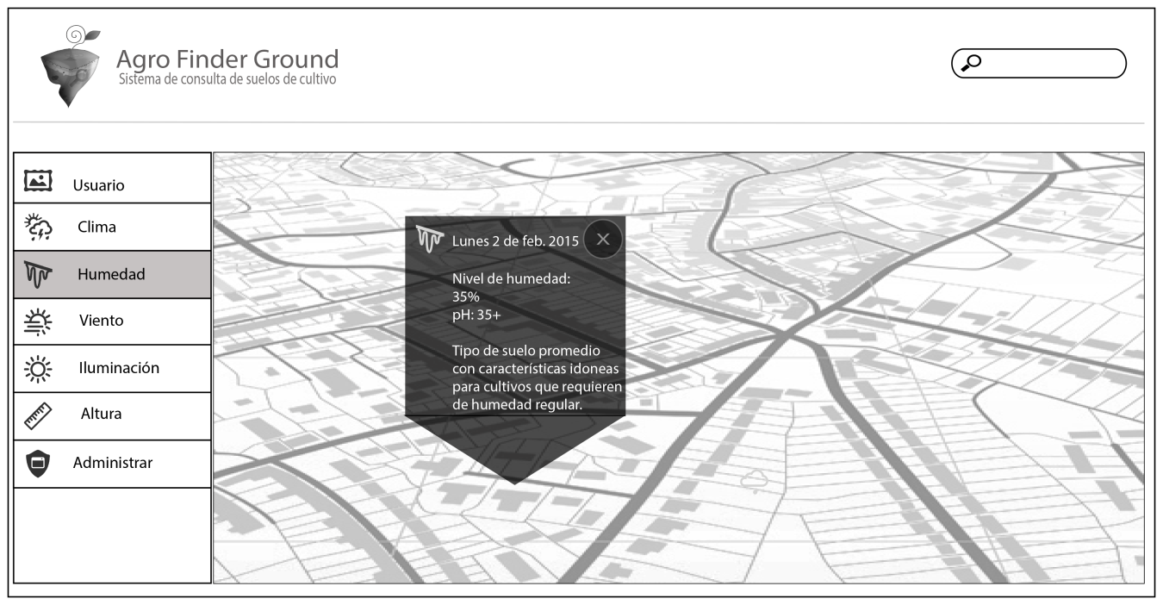

Figura 6.-Representación de la consulta de humedad.

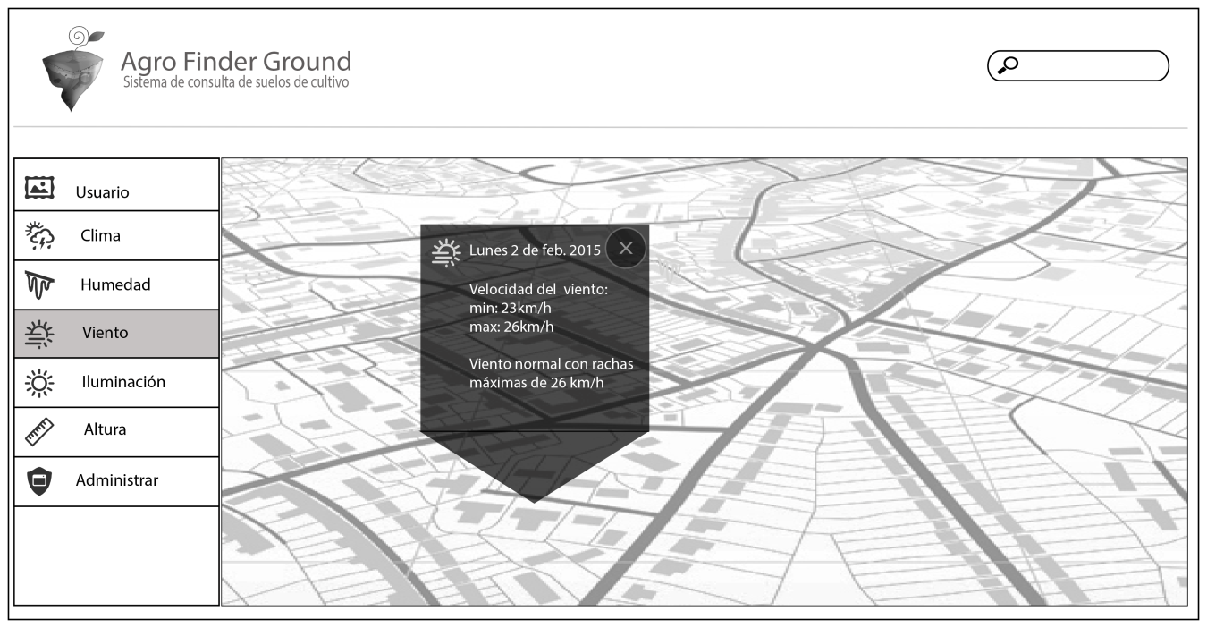

Figura 7.-Representación de la velocidad del viento.